UWAGA, UWAGA !!!
W naszym gimnazjum wielka akcja - zbiór makulatury !
Zbierając makulaturę (gazety, czasopisma, zapisane zeszyty, kartki papieru itp.) chronimy przyrodę i ekologię. Zebranie 1 tony makulatury pozwala zachować od wycięcia 17 drzew.
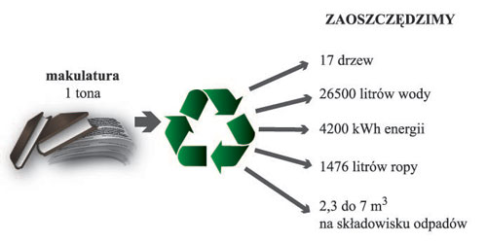
PLAN AKCJI
- CZAS AKCJI - od 13 listopada do 1 grudnia;
- PRZYJMOWANIE - wtorek i piątek;
- MAGAZYNOWANIE – pracownia Nr.1;
- WYMAGANIA :
- Makulatura musi być sucha;
- Makulatura musi być związana;
- Makulatura bez dadatekniepapierowych (szkła, plastyku, metali lub ceramiki ).
Podczas akcji zbierania makulatury ogłoszony jest konkurs wsród klas i pojedynczo: Kto najwięcej przyniesie makulatury ?
Zwycięzców czeka niespodzianka !!!
Zebrana makulatura będzie przekazana do przetwórni surowców wtórnych.
ZAPRASZAMY DO
AKCJI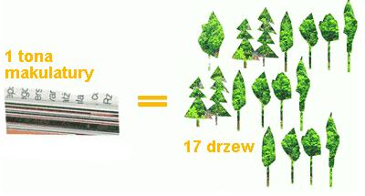
DĖMESIO!!! DĖMESIO!!!
Mūsų gimnazijoje startuoja akcija „Renkam makulatūrą”!
Rinkdami makulatūrą (laikraščiai, žurnalai, panaudotas popierius, sąsiuviniai ir pan.) saugome gamtą ir ekologiją. 1 tona makulatūros apsaugo nuo kirtimo 17 medžių.
AKCIJOS PLANAS
1. Akcijos laikas- nuo 13 lapkričio iki 1 gruodžio;
2.Priėmimas - antradienis, penktadienis;
3. Sandėliavimas – dirbtuvė Nr.1;
4.Reikalavimai:
- Makulatūra turi būti sausa;
- Makulatūra turi būti surišta;
- Makulatūra turi būti be nepopierinių priedų (stiklo,plastiko, metalo ar keramikos).
Akcijos metu skelbiamas konkursas tarp klasių ir asmenų, kas daugiau atneš makulatūros.
Laimėtojų laukia siurprizas!!!
Surinkta makulatūra bus perduota įmonei antrinių žaliavų perdirbimui .
KVIEČIAME DALYVAUTI

